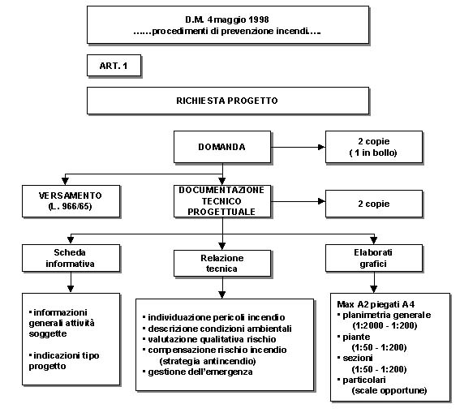
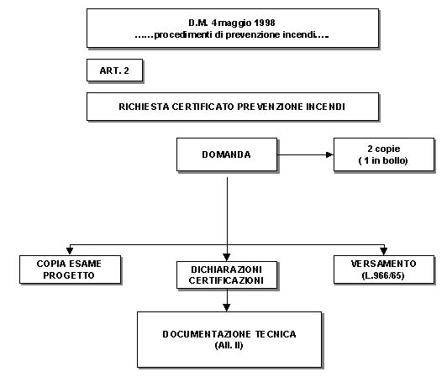
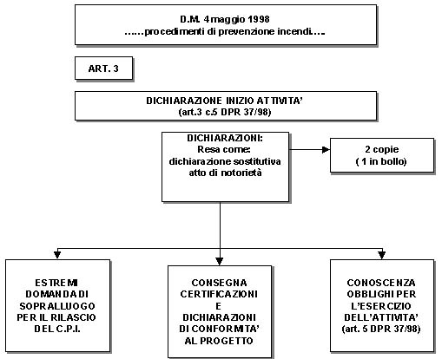

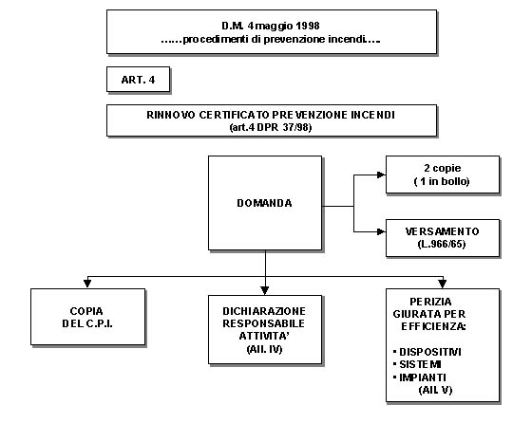

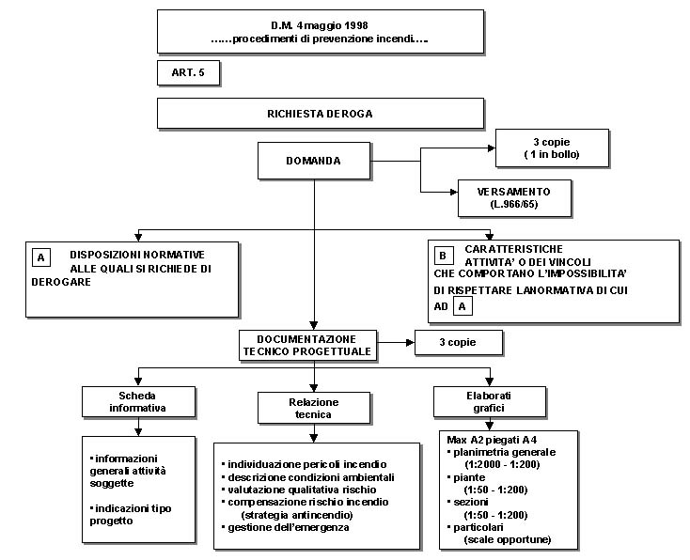

UNI 9502 " Procedimento analitico per valutare la resistenza al fuoco degli elementi costruttivi di conglomerato cementizio armato, normale e precompresso

RESISTENZA AL FUOCO
Un breve accenno alle problematiche relative al comportamento al fuoco per ricordare che il laterizio alleggerito in pasta fornisce valori di resistenza al fuoco di assoluta tranquillità (REI 180 per pareti intonacate in elementi Alveolater® semipieni di spessore cm 12, con intonaco in malta cementizia di 1,5 cm; REI 180 per pareti intonacate in elementi forati per tamponamento di spessore cm 15, con intonaco in malta cementizia di 1,5 cm); valori confermati da ulteriori numerose prove eseguite direttamente o in collaborazione con Andil Assolaterizi, il cui riepilogo, relativo al pareti senza intonaco, è riportato in tabella.
RESISTENZA AL FUOCO - TABELLA RIEPILOGATIVA
RICERCA A.N.D.I.L. ASSOLATERIZI - C.S.E. MINISTERO DELL'INTERNO
PARETI SENZA INTONACO
Tipo di materiale | Valori R.E.I.
Tipo di materiale | 15 | 30 | 45 | 60 | 90 | 120 | 180
PIENO F/A ≤ 15% | 6 | 6 | 6 | 8 | 8 | 10 | 15
SEMIPIENO  15%<F/A≤45%  Alleggerito  Normale | 6  6 | 6  6 | 6  8 | 8  8 | 10  10 | 12  12 | 15  15
FORATO  45%<F/A≤55%  Alleggerito  Normale | 6  8 | 8  8 | 10  10 | 10  12 | 12  12 | 12  15 | 20  20
FORATO  F/A>55%  Alleggerito  Normale | 8  8 | 8  10 | 10  12 | 12  15 | 15  20 | 20  25 | 20  25
Sempre in relazione alla resistenza al fuoco è il caso di ricordare che la normativa vigente prevede la procedura di omologazione solo per le porte ed altri elementi di chiusura, procedura obbligatoria per l'impiego di questi prodotti nelle attività soggette alla prevenzione incendi (D.M. 14.12.1993 e successivi).
Per elementi costruttivi di altro tipo (come per i muri in laterizio), è prevista la sola verifica di tipo sperimentale (D.M. 04.05.1998 allegato II punto I), che deve fare riferimento a prove effettuate presso laboratori autorizzati dal Ministero dell'Interno. Il produttore dovrà quindi dichiarare che il prodotto fornito corrisponde a quello provato e che ad esso possono essere applicati i risultati sperimentali ottenuti, specificando le modalità di posa in opera (caratteristiche geometriche dell’elemento, spessore e tipo di intonaco, caratteristiche di giunti di malta).
Sarà compito del Direttore dei Lavori verificare che le modalità di posa siano rispettate.

RESISTENZA AL FUOCO
REI 60
Tramezzo  Stil  F 105/75 | CSI 006/88/CF | Tramezzo Placostil F 105/75 costituito da una lastra di gesso rivestito PPF BA 15 per parte, fissata ad una struttura metallica di acciaio galvanizzato da 75 mm di larghezza.
Tramezzo  Stil  96/50 | Roma Capannelle 61/70 | Tramezzo Placostil 96/50 costituito da due lastre di gesso rivestito per parte (BA 10 e BA13), fissate ad una struttura metallica di acciaio galvanizzato da 50 mm di larghezza.
REI 90
Tramezzo  Stil  100/50 L | CSI 0499/RF | Tramezzo Placostil 100/50 L costituito da due lastre di gesso rivestito BA 13 per parte, fissate ad una struttura metallica di acciaio galvanizzato da 50 mm di larghezza ed interposto pannello in fibra di vetro da 40 mm di spessore e da 30 Kg/mc di densità.
Tramezzo  Stil  M 127/75 L | CSI 0343/RF | Tramezzo Placostil M 127/75 L costituito da due lastre di gesso rivestito BA 13 M0 per parte, fissate ad una struttura metallica di acciaio galvanizzato da 75 mm di larghezza ed interposto pannello in fibra di vetro da 40 mm di spessore e da 30 Kg/mc di densità.
Tramezzo  Stil  F 80/55 L | CSI 009/91 | Tramezzo Placostil F 80/55 L costituito da una lastra di gesso rivestito PPF BA 13 per parte, fissata ad una struttura metallica di acciaio galvanizzato da 55 mm di larghezza ed interposto pannello in fibra di vetro da 40 mm di spessore e da 35 Kg/mc di densità.
REI 120
Tramezzo  Stil  F 105/75 L | CSI 003/89 | Tramezzo Placostil F 105/75 L costituito da una lastra di gesso rivestito PPF BA 15 per parte, fissata ad una struttura metallica di acciaio galvanizzato da 75 mm di larghezza ed interposto pannello in fibra di vetro da 40 mm di spessore e da 35 Kg/mc di densità.
Tramezzo  Stil  F 125/75 | Roma-Capannelle 138/74 | Tramezzo Placostil F 125/75 costituito da due lastre di gesso rivestito PPF BA 13 per parte, fissate ad una struttura metallica di acciaio galvanizzato da 75 mm di larghezza.
Tramezzo  Stil  G 115/75 | Istituto Giordano 11676 | Tramezzo Placostil G 115/75 costituito da due lastre di gesso rivestito STUCAL GRG 10 per parte, fissate ad una struttura metallica di acciaio galvanizzato da 75 mm di larghezza.
Tramezzo  Stil  L 125/75 | CSI 003/87/CF | Tramezzo Placostil L 125/75 costituito da due lastre di gesso rivestito BA 13 per parte, fissate ad una struttura metallica di acciaio galvanizzato da 75 mm di larghezza ed interposto pannello in lana minerale da 60 mm di spessore e da 100 Kg/mc di densità.
Controparete  Stil  50 F | CSI 001/89 | Controparete Placostil 50 F costituita da una lastra PPF BA 15 fissata alla parete mediante una struttura metallica di acciaio galvanizzato ed interposto pannello in lana minerale da 40 mm di spessore e da 35 Kg/mc di densità.
Controsoffitto  Placostil F | Roma-Capannelle 137/74 | Controsoffitto Placostil costituito da una lastra PPF BA 15 fissata al soffitto mediante una struttura metallica di acciaio galvanizzato con inserimento di una striscia di lastra su tutta la lunghezza dei giunti testa-testa.  Prova eseguita con il metodo della temperatura, utilizzabile pertanto anche per la protezione di solai in legno (Circolare Prot. 23752/4122 Ministero dell'Interno).
REI 180
Controsoffitto  Placostil FH 500F | Istituto Giordano 83739/1315 RF | Controsoffitto Placostil FH 500 F costituito da una lastra PPF BA 15 fissata al soffitto mediante una struttura metallica di acciaio galvanizzato.
R 90
Protezione pilastri con  Lastre PLACOFLAM | Roma-Capannelle 139/74 | Rivestimento realizzato con due lastre PPF BA 13 per faccia di pilastro HEB 140 (EURONORM).
Protezione pilastri con  Lastre PLACOFLAM | Roma-Capannelle 3804/100 - 75 | Rivestimento realizzato con due lastre PPF BA 15 per faccia di pilastro HEB 140 (EURONORM).

